**Lámina de resumen.**

**Pensamiento matemático.**

* **Números.**
* Observa el siguiente video [Los números 1, 2 y 3 - Aprende a contar - Canciones de los números - Recopilación](https://www.youtube.com/watch?v=OhAYrE9vD6A)
* Realiza el siguiente juego: [TRABAJAR LOS NÚMEROS 1,2,3 Juegos online gratis para niños en preescolar por Francisca Sánchez Martínez](https://www.tinytap.com/activities/g3bzt/play/trabajar-los-n%C3%BAmeros-123)

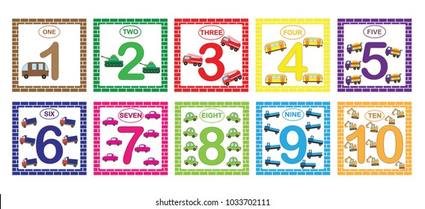 



* **Figuras geométricas.**

Realiza el siguiente juego: [FIGURAS GEOMÉTRICAS - Cuestionario (wordwall.net)](https://wordwall.net/es/resource/5416355/figuras-geom%C3%A9tricas)

El círculo.

Observa el siguiente video: [Figuras Geométricas - Canción y Cuento: EL CÍRCULO - Formas y Figuras | La Pelota Loca - YouTube](https://www.youtube.com/watch?v=Cw5BWA8eM7I)



El cuadrado.

Observa el siguiente video: [Figuras Geométricas | EL CUADRADO | Canción Y Cuento Educativo | Las Formas | La Pelota Loca (youtube.com)](https://www.youtube.com/watch?v=x0N5aLnSKjE)

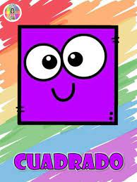

El triángulo.

Observa le siguiente video: [Las Figuras Geométricas | El TRIÁNGULO | Canción y Cuento Educativo | Las Formas | La Pelota Loca (youtube.com)](https://www.youtube.com/watch?v=x_h_SLJKMDg)

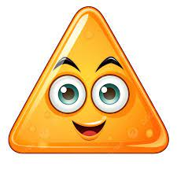

El rectángulo.

Observa el siguiente video: [Las Figuras Geométricas | El RECTÁNGULO | Las Formas | Canción y Cuento Educativo | La Pelota Loca - YouTube](https://www.youtube.com/watch?v=-oD7fn7tKMg)

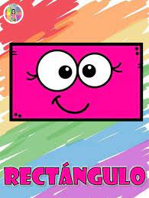

Lateralidad.

Observa el siguiente video: [DERECHA E IZQUIERDA PARA NIÑOS/ LATERALIDAD PARA NIÑOS/ EN ESPAÑOL](https://www.youtube.com/watch?v=LRfP_aPIo-0)

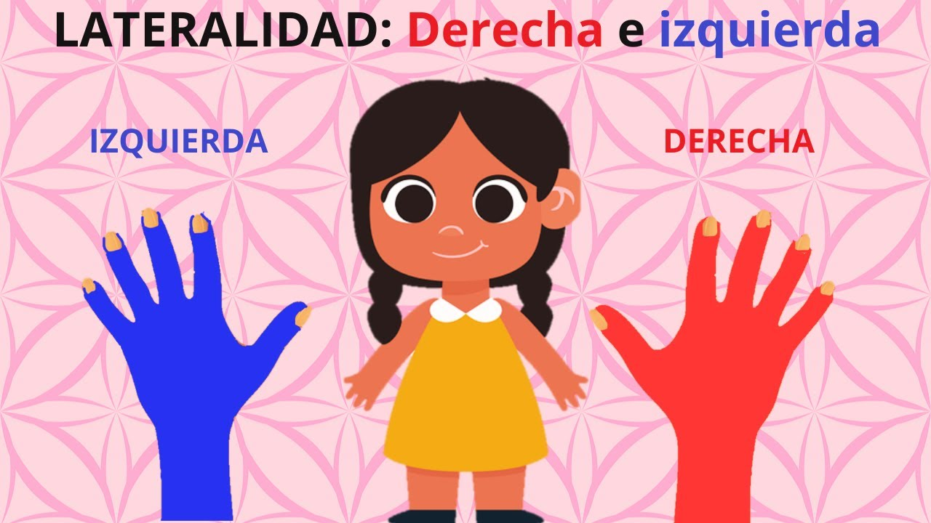

Realiza el siguiente juego: [LATERALIDAD - Ordenar por grupo](https://wordwall.net/es/resource/56556901/lateralidad)